Hướng dẫn chi tiết

Hệ thống lưới trong Bootstrap

Một lưu ý trước tiên là Bootstrap 4 chuyển sang dùng flexbox thay vì float cho hệ thống lưới này.

Website sẽ chia thành 12 cột có chiều rộng bằng nhau.

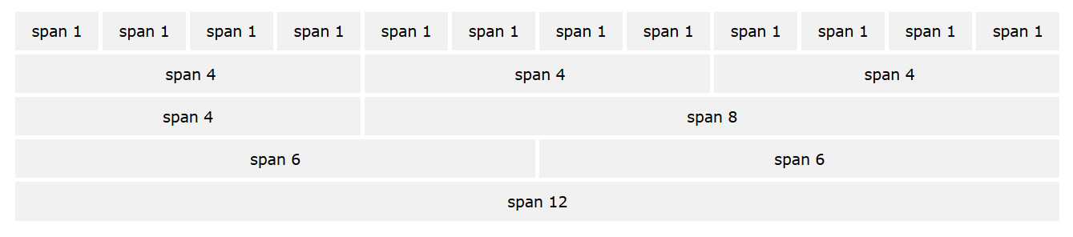

Đầu tiên cần khối có class container hoặc container-fluid bao bên ngoài. Sự khác biệt giữa 2 loại này là:

+ container: sẽ là một khối có chiều rộng khoảng 1200px, nằm chính giữa trang web.

+ container-fuild: sẽ là một khối có chiều rộng full màn hình.

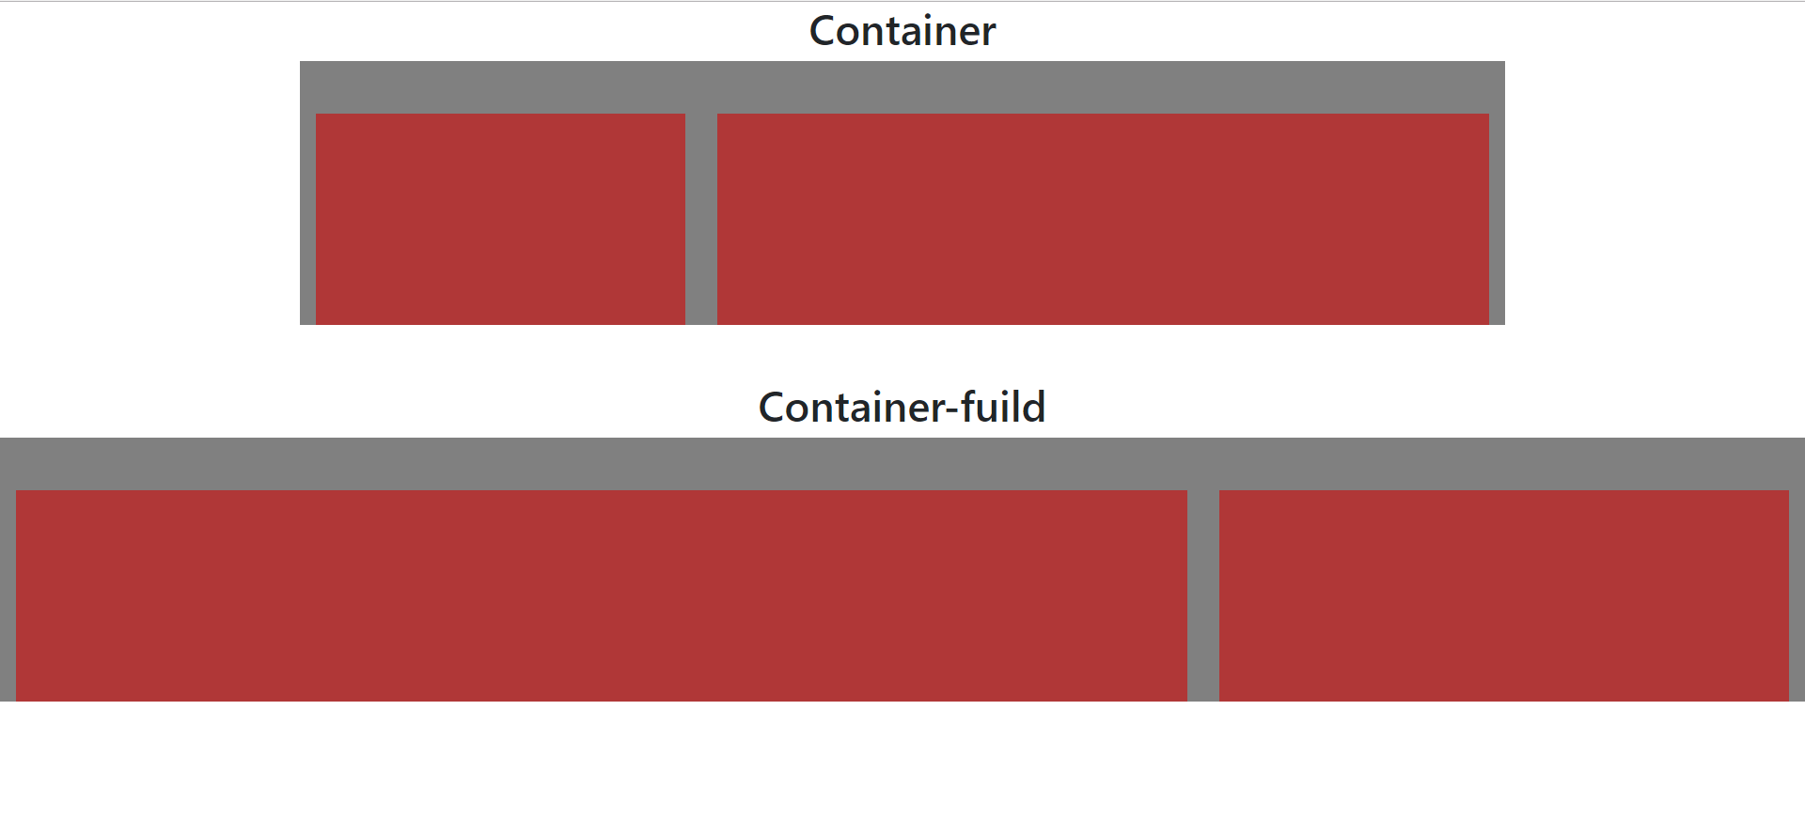

Sau đó, bên trong khối container (container-fluid) là khối có class row chia thành từng phần theo hàng ngang

Trong mỗi row chia cột bằng 5 loại **class col-loại màn hình chuẩn -số cột**

Các loại chuẩn màn hình

+ xs: extremely small – phone – chiều rộng màn hình nhỏ hơn 576px

**Có làm thì mới có ăn như ai đó từng nói - Vài dòng ngắn cho QUẢNG CÁO nhé**

Các bạn cần hosting WordPress nhanh, rẻ và dễ sử dụng có free SLL hãy chọn Azdigi nhé.

Link đăng ký: [**NHẬN NGAY ƯU ĐÃI**](https://my.azdigi.com/aff.php?aff=1612&url=https://azdigi.com/ssd-hosting/)

Nếu các bạn đăng ký và sử dụng hosting từ link trên, Góc Làm Web sẽ có một ít tiền để duy trì.

+ sm: small – tablet- máy tính bảng  > 576px

+ md: medium – laptop  >768px

+ lg: large màn hình desktop > 992px

+ xl: extremely large màn hình lớn  > 1200px

Cách sử dụng

+ Nếu chỉ có 1 khối và không có số cột thì mặc định là 12 cột (full khối container).

+ Nếu bạn có 3 khối <div class=”col-md”> </div> thì sẽ tự động được chia đều như <div class=”col-md-4″> </div>. Vì như đã trình bày lúc đầu, Bootstrap 4 sử dụng flexbox.

+ Các màn hình có kích thước lớn hơn loại được sử dụng sẽ áp dụng giống, các màn hình nhỏ hơn sẽ tự động chuyển sang col-12 (một cột một hàng) nếu không có cài đặt riêng.

Ví dụ đoạn code sau

Thêm thẻ meta này vào phần head

<meta name="viewport" content="width=device-width, initial-scale=1.0">

Phần thẻ body như sau

<div class="container" style="background-color: grey; margin-bottom: 50px;">

<div class="row">

<div class="col-md-4 col-sm-6 col-xs-12">

<div class="khoi"></div>

</div>

<div class="col-md-8 col-sm-6 col-xs-12">

<div class="khoi"></div>

</div>

</div>

</div>

Kết quả khi chạy của đoạn code trên

+ Khi màn hình có chiều rộng >768px thì mỗi hàng sẽ chia 2 cột, một cột 4 và một cột 8.

+ Nếu chiều rộng nhỏ hơn 768px thì sẽ chia thành 2 cột 6.

+ Nếu chiều rộng nhỏ hơn 576px, mỗi hàng chỉ còn 1 cột.